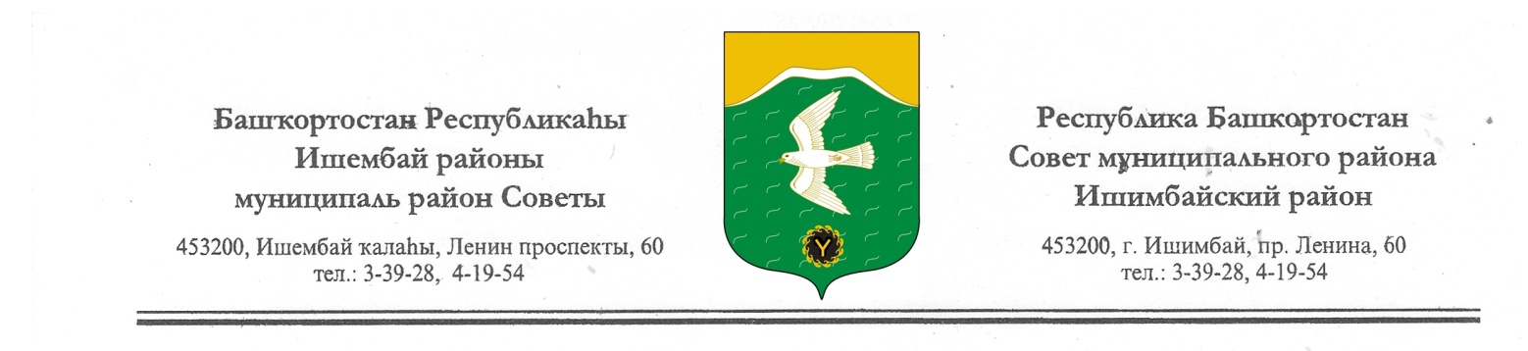
Совет муниципального района Ишимбайский район
Республики Башкортостан третьего созыва

Ҡарар решениЕ

«О внесении изменений и дополнений в прогнозный план (программу) приватизации имущества муниципального образования муниципального района Ишимбайский район на 2012 год»

Руководствуясь Федеральным законом от 21.12.2001 года, № 178-ФЗ «О приватизации государственного и муниципального имущества», Законом Республики Башкортостан от 04.12.2002 года, № 372-З «О приватизации государственного имущества в Республике Башкортостан», Соглашением о взаимодействии Комитета по управлению собственностью Министерства земельных и имущественных отношений Республики Башкортостан по Ишимбайскому району и городу Ишимбаю и муниципального района Ишимбайский район по вопросам управления и распоряжения имуществом от 30.12.2005 года, дополнительным соглашением от 13.03.2009 года к соглашению №1 от 30.12.2005, Совет муниципального района Ишимбайский район Республики Башкортостан

РЕШИЛ:

1.Внести в прогнозный план (программу) приватизации имущества муниципального образования муниципальный район Республики Башкортостан на 2012 год объекты нежилого фонда:
- нежилое здание – Административно-бытовой корпус малярно-сдаточного цеха, лит. Б, площадь 4948,4 кв.м., расположенный по адресу: Республика Башкортостан, г.Ишимбай, шоссе Индустриальное, д. 2г с земельным участком из земель населенных пунктов под размещение производственных объектов с кадастровым номером 02:58:030123:58, общей площадью 108 011 кв.м.
2.Внести дополнения в Приложение № 1 к Решению Совета муниципального района Ишимбайский район Республики Башкортостан «Об утверждении прогнозного плана (программы) приватизации имущества муниципального образования муниципальный район Ишимбайский район на 2012 год» № 45/518 от 28.12.2011 года.
3.Выполнение настоящего Решения возложить на заместителя главы администрации МР Ишимбайский район РБ по финансовым вопросам - начальника финансового управления Адельметову А.С., председателя Комитет по управлению собственностью Министерства земельных и имущественных отношений Республики Башкортостан по Ишимбайскому району и городу Ишимбаю Юсупова Ф.Т. (по согласованию).
4.Контроль за исполнением настоящего Решения возложить на постоянно-действующую комиссию совета муниципального района Ишимбайский район Республики Башкортостан по бюджету, налогам и вопросам собственности (председатель Жадаев Ю. В.).

Председатель Совета
муниципального района
Ишимбайский район
Республики Башкортостан О.М. Агафонов

г.Ишимбай

15 ноября 2012 год

№2/23

